22,23 y 24 de Octubre.- Viaje a SALAMANCA.

Este viaje se organizó con ocasión de que Salamanca fue designada Capital Europea de la Cultura para el año 2002 (título que compartía con Brujas), con cuyo motivo la ciudad –en cualquier caso, por lo demás, siempre merecedora de una visita- había sido especialmente cuidada y embellecida. El viaje tuvo gran aceptación entre los asociados, por lo que hubo que proceder al sorteo de las plazas disponibles (52), lo que no había ocurrido en los viajes anteriores.

Salimos del lugar de costumbre el día 22, poco después de las nueve de la mañana, por la autopista de La Coruña; hicimos una breve parada en el área de servicio de Villacastín y, abandonando la autopista en Sanchidrián, continuamos hacia Salamanca, pero haciendo un pequeño desvío para pasar por Alba de Tormes.

En esta villa hicimos parada para visitar el Convento de Carmelitas Descalzas, fundado por Santa Teresa de Jesús en 1571 (fue ampliado en el siglo XVII) que falleció estando de paso en este convento, en el que está enterrada. Sus restos, que desde el principio estuvieron en el mismo convento, pasaron en 1759 a su actual emplazamiento en una gran urna de mármol negro rematada por dos angelitos y unos adornos de bronce, en el cuerpo central de la iglesia del convento, que fue diseñada y construida en dicho año por encargo del rey Fernando VI. De todo ello nos habló un sacerdote de la iglesia que nos recordó, además, las “piadosas mutilaciones” de que el cuerpo de la santa fue objeto por el afán de diversos devotos por quedarse con algunas reliquias ya que no podían tener el cuerpo completo.

Algunos de los integrantes del grupo hicieron una rápida incursión en el Museo Teresiano, situado enfrente del convento, de instalación bastante reciente. Entre el convento y el edificio del museo pudimos contemplar desde el exterior la iglesia románico-mudéjar de San Juan (siglo XII, reformada en el XVIII).

A continuación reemprendimos el viaje a Salamanca, para llegar a comer al Gran Hotel, en el que nos alojamos, que está muy próximo a la Plaza Mayor.

Hacia las cinco de la tarde, después de descansar un poco tras el almuerzo, fuimos andando hacia la Universidad, recorriendo la Rúa Mayor y las calles Serranos y Libreros hasta situarnos en grupo frente a la famosísima fachada principal de las antiguas Escuelas Mayores, el edificio histórico que alberga la Antigua Universidad. Nada más entrar en el zaguán que da acceso al claustro bajo, nos estaba esperando el Director de Archivos y Bibliotecas del Ayuntamiento de Salamanca, delegado a este efecto por las autoridades académicas de la Universidad, con quien ascendimos directamente por la Escalera Principal (destaquemos de ella el antepecho labrado con rica decoración plateresca) a la Biblioteca. Esta tiene más de 28.000 libros, muchos de los cuales proceden de diversos conventos, tras la desamortización de Mendizábal (1836) y la expulsión de los jesuitas por Carlos III. Están colocados en un mueble barroco de madera dividido en 52 cuerpos, adosados a las paredes de la sala, estando distribuidos por materias: Biblia y Sagradas Escrituras, Teología, Ciencias Geométricas, Medicina, etc. Sobre una mesa pudimos ver de cerca varios códices e incunables: una Geometría de Euclides, una Biblia del siglo XIII procedente del monasterio de Cluny de St. Germain-des-Prés, un original del Arcipreste de Hita (Cuaderna Vía), un Libro de Job escrito por Fray Luis de León, Adagio de Erasmo editado en Lyon –con firmas de inquisidores y con párrafos tachados y hojas arrancadas-,... En otra mesa había unos globos terráqueos traídos desde París por el famoso y singular personaje Torres de Villarroel, los cuales, para superar trabas administrativas de los interventores de aquella época, hubieron de ser calificados como “libros redondos”. Nuestro acompañante nos hizo notar que un hecho diferencial de la Universidad de Salamanca estriba en el increíble patrimonio que en el ámbito humanístico constituye su biblioteca.

Terminada la visita de ésta recorrimos la galería de la parte superior del claustro, de arcos mixtilíneos, desde la que se contempla el patio, cuyo centro sigue ocupando una secuoya plantada a principios del sigo XIX, y descendimos al claustro bajo, con techumbre de inspiración mudéjar. Por él accedimos a las aulas llamadas “generales”, sobre cuyas puertas se conservan las lápidas –con colores distintivos- que indican sus antiguos destinos: “Elocuencia” (azul), “Derecho Canónico” (verde), “Medicina” (amarillo), “Derecho Civil” (rojo), etc.; y que ahora se conocen por los nombres de destacados profesores que en ellas impartieron sus lecciones magistrales: Aula Dorado Montero (gran jurista), Aula Miguel de Unamuno, Aula Fray Luis de León, Aula Francisco de Vitoria, Aula Francisco de Salinas (catedrático de Música del siglo XVI), etc. Nos detuvimos un poco en el aula general de “Teología” (la hoy llamada de Fray Luis de León) que se conserva en el estado en que se encontraba cuando éste enseñaba, presidida por la cátedra en forma de púlpito y con toscos bancos de madera para los alumnos. En la misma planta está el Paraninfo, que se sigue utilizando en ocasiones solemnes, sobre cuya puerta está el escudo papal y la media luna de Benedicto XIII, el Papa Luna, y cuyo interior preside un gran dosel que cobija un estandarte donado por el príncipe Juan, hijo de los Reyes Católicos, y decoran tapices flamencos del siglo XVII, una grisella de los Reyes Católicos, etc. Y asimismo está la Capilla, en la que no pudimos entrar porque estaban preparándola para un concierto de música barroca que se celebraba horas después. Ya de salida, observamos, en el zaguán, sus dos bóvedas góticas en cuyos respectivos centros están tallados en uno el escudo de España y en otro el sello de la Universidad. Allí nos despedimos del Director de Bibliotecas que nos había acompañado y guiado en toda la visita.

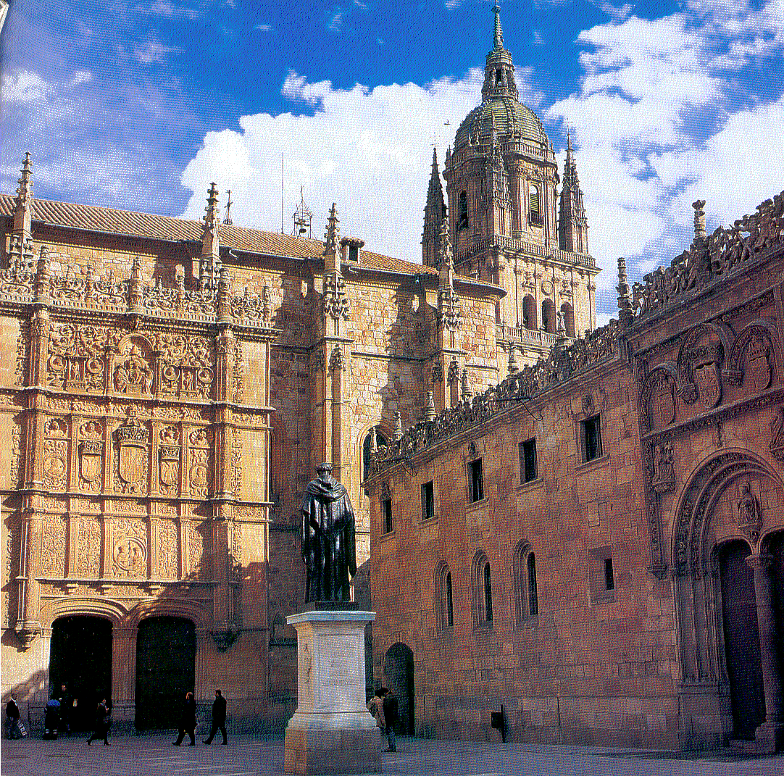
Con ello terminaba la jornada; pero, ya sin formar grupo, pudimos pasearnos por la plaza conocida como Patio de las Escuelas, presidido por la estatua de Fray Luis de León y acercarnos a la bella portada de doble arco de las Escuelas Menores, en la que se estaba celebrando una exposición sobre Erasmo que muchos de nosotros pudimos visitar, ya cada uno a su gusto y ritmo, lo que nos permitió de paso ver el patio interior de las Escuelas, con bellas arquerías mixtilíneas y balaustrada barroca y otras interesantes riquezas arquitectónicas y pinturas y tallas que guarda el edificio.

El miércoles 23 fue una jornada muy intensa, en la que durante mañana, tarde y primeras horas de la noche pudimos tener una visión muy completa -para un solo día- de la ciudad de Salamanca y sus principales monumentos. Durante toda la jornada estuvimos conducidos por una excelente guía, llamada María Jesús, de voz intensa, con grandes conocimientos y facilidad de expresión, muy amena y que completaba sus explicaciones con anécdotas y leyendas con las que nos quiso poner de manifiesto las peculiaridades de las gentes -hombres y mujeres- salmantinas y del mundo estudiantil y universitario de la ciudad a lo largo de los siglos. Es imposible reseñar aquí con detalle todo lo que nos fue mostrado y todas las explicaciones que recibimos, por lo que habremos de limitarnos a contar el recorrido que hicimos y a hacer un resumen de lo más importante de lo que vimos.

La jornada empezó por la visita al Convento de San Esteban, de los padres dominicos, al que llegamos paseando por la calle de San Pablo. Allí ante todo contemplamos, desde la plaza del Concilio de Trento, la impresionante fachada-retablo de la iglesia, de estilo predominantemente plateresco muy bien combinado con doseles flamígeros y arcos renacentistas. A la derecha de la fachada, formando ángulo con ésta, está el pórtico del convento, de diez arcos, conjunto renacentista de inspiración toscana cuya sencillez y sobriedad contrastan con la alegría de la portada plateresca de la iglesia. Entrando al interior, accedimos al llamado Claustro de los Reyes, en el que se combinan estilos gótico y plateresco. Desde el claustro hay un acceso para penitentes a un confesionario (el sacerdote entraba por el interior de la iglesia) en el que solía confesarse Santa Teresa con el P. Bañeza. Por el patio hay acceso al llamado Panteón de los Teólogos (está enterrado, entre otros, Vitoria, que era dominico), a la Sala Capitular -del siglo XVII-, a la Sacristía –también del siglo XVII, con influencia neoclásica- y a la iglesia. Es de destacar la escalera volada, de atrevida técnica, en cuya parte superior destaca una bellísima estatua de la Magdalena, en relieve policromado, siendo todo el conjunto del siglo XVI. La iglesia es de estilo gótico, pero de una concepción diferente a la de las catedrales pues al tratarse de una iglesia conventual no tendría sentido, por ejemplo, adelantar el coro al centro de la iglesia. Se empezó a construir en 1525 pero no se terminó hasta principios del XVII. Posteriores son los retablos, tanto el del altar mayor como los de las capillas laterales, que son doce. El del altar mayor es de Churriguera y es impresionante por las enormes proporciones del conjunto y por su profusa decoración barroca, columnas salomónicas, etc., en torno al tabernáculo central y con estatuas de Sto. Domingo de Guzmán y San Francisco; y todo el conjunto coronado por un cuadro de Claudio Coello representando el martirio de San Esteban. Los altares laterales son de discípulos de Churriguera. En el coro destaca un gran fresco que representa “El triunfo de la Iglesia por la Orden Dominicana”. También visitamos el museo del convento.

Terminada esa visita, nos desplazamos al Convento de las Dueñas, que está muy próximo, visitando su claustro y patio, que es de forma irregular, pentagonal, pues está construido sobre una propiedad privada, un palacio cuya propietaria lo donó a la Madres Dominicas. El patio es uno de los más ricos de Salamanca en cuanto a ornamentación y conservación, siendo de un sobrio estilo renacentista, con dos pisos, uno con arcos rebajados y otro con columnas, ambos muy decorados. Desde el patio hay muy bellas vistas de varias cúpulas de la ciudad.

A continuación, encaminándonos hacia la Catedral, pasamos ante el antiguo Palacio de Anaya. En el sitio que ocupa estuvo inicialmente, en el siglo XV, el primero de los Colegios Mayores, para estudiantes que inicialmente tenían que demostrar su pobreza, lo que poco a poco fue cambiando por influencia precisamente de los antiguos alumnos, quienes al haber mejorado de posición gracias a sus estudios, presionaban para que sus hijos fuesen admitidos; desvirtuándose así el primitivo sentido que D. Pedro de Anaya quiso dar a su fundación. El edificio actual es de estilo neoclásico, de la segunda mitad del XVIII, y ahora aloja la Facultad de Filología.

Al otro lado de la plaza de Anaya, a la que da el mencionado edificio, están las catedrales: en primer término, mirando desde el palacio, la Catedral Nueva; y detrás la Vieja, más pequeña. A la derecha del conjunto de las dos catedrales se contempla la torre más alta, que perteneció a la catedral vieja, en la que se superponen tres estilos: románico en la cimentación, gótico encima y finalmente barroco en la parte superior. Y frente a nosotros tenemos la torre de la cúpula del crucero de la catedral nueva.

Después de contemplar la hermosa portada de entrada a la Nueva, pasamos a visitar la Catedral Vieja, dejando para la tarde la Nueva por razones de mejor distribución del tiempo. Nos detenemos primero a contemplar el maravilloso retablo del altar mayor, extraordinario, que narra en 53 tablas de estilo gótico la vida de Cristo y de la Virgen. Sobre él, las pinturas murales de la bóveda representan el Juicio Final. En el centro del retablo hay una imagen románica de la Virgen, patrona de Salamanca, que está allí colocada desde el siglo XVII, pues antes estaba el Cristo de las Batallas. Esta catedral se empezó a construir en estilo románico en el siglo XII, pero fue terminada en estilo gótico, quedando solo hoy alguna parte románica restaurada. La cúpula del crucero constituye la célebre torre del Gallo. En el templo hay un conjunto de sepulcros de personajes importantes, de transición del románico al gótico. Por una puerta románica accedemos al claustro, que ha estado muy deteriorado y ha sido recientemente reconstruido; y a él se abren diversas capillas, de las que nos detenemos brevemente en algunas: la de Santa Bárbara, de transición al gótico, en la que la Universidad (que desde sus orígenes estuvo muy relacionada con la catedral) confería los grados; la de Anaya (sepultura de D. Diego de Anaya), con espléndida reja de hierro del siglo XVI, en la que hay un órgano del XIV (que desgraciadamente no funciona) que con el de Estremera son los más antiguos de España; y la de Talavera, la más antigua de todas, empezada a construir por cristianos moriscos de rito mozárabe.

Concluida esta visita, volvimos paseando hasta nuestro hotel, al que llegamos justo a la hora de comer. Y a las cinco de la tarde, tras un rato de descanso en nuestras habitaciones, reemprendimos nuestro recorrido por la ciudad, yendo por la calle de San Pablo, pasando por el Palacio de Salina, hoy sede de la Diputación Provincial, en cuyo patio entramos un momento y sobre cuyos orígenes nuestra guía nos contó varias leyendas. Pasamos por la plaza de Colón, desde la cual vimos la Torre de los Claveros (que fue propiedad de los claveros de la Orden de Alcántara y es hoy museo de Armas) y al lado de la calle del Pan y del Carbón, en la que hubo un Colegio Mayor, el palacio de Orellana, hoy propiedad privada en muy mal estado de conservación por lo que se está intentando restaurarlo con dinero público. También en esa plaza vimos una moderna escultura de homenaje a Góngora (La Galatea). Desde allí seguimos hasta la ya conocida Plaza de Anaya, donde están las catedrales.

Atravesando la plaza nos dirigimos directamente a la Catedral Nueva, que no habíamos visitado por la mañana. Ésta se empezó a construir a principios del siglo XVI por haberse quedado pequeña la anterior, dado el crecimiento que Salamanca había tenido gracias a la Universidad; y fue diseñada en estilo gótico, al que se atuvo bastante en la estructura arquitectónica, pese a que su construcción duró hasta mediados del siglo XVIII y a que desde el principio de la misma estaban ya comenzando a surgir nuevos estilos (renacentista, plateresco). Donde sí se manifiestan los nuevos estilos es en la ornamentación, con clara influencia del plateresco y del barroco, influencias que se iban acentuando a medida que las obras iban avanzando. Visitamos la Capilla Dorada o de Todos los Santos, del siglo XVI, con numerosas esculturas que representan la historia de la humanidad; el Altar Mayor, sin retablo pues se destruyó en 1743 el construido por Alberto Churriguera, actualmente presidido por una Asunción de la Virgen. Contemplamos hermosas rejas de hierro; el órgano del siglo XVIII; la capilla de Nuestra Sra. de la Soledad, con una escultura de Benlliure; y la capilla del Cristo del Cid de las Batallas que, traída del altar mayor de la Catedral Vieja, donde se encontraba antes, está un poco perdida entre la hojarasca y el follaje de un retablo churrigueresco del siglo XVIII. No pudimos salir de la Catedral Nueva por la puerta que da acceso directamente a la nave central, porque acababan de cerrarla; pero saliendo por la misma por la que habíamos entrado y rodeando la fachada hacia la Torre Alta llegamos a ella para contemplar la portada-retablo, en la que hay una columna central con una imagen de la Inmaculada del siglo XVIII y una mezcla de estilos que van desde el plateresco al churrigueresco. Las puertas izquierda y derecha están sin terminar de decorar.

Desde allí pasamos junto al Palacio Episcopal (hoy museo), que fue residencia de Franco durante la Guerra Civil, llegamos a las proximidades de la Torre del Gallo de la Catedral Vieja, recorrimos la calle de Tentenecio (nombre cuyo origen nos explicó nuestra guía) y, entrando en la de Gibraltar, pasamos por el edificio del Archivo de la Guerra Civil (que fue inicialmente colegio de niños expósitos), del que se ha hecho una ampliación muy desafortunada desde un punto de vista urbanístico, para llegar, en la misma calle, a la llamada casa de Lis (por el apellido del promotor de la construcción, del edificio a principios del siglo XX, un salmantino enamorado del Art Nouveau), que fue al principio un palacete privado y en el que, tras muchos avatares, ha quedado instalado desde 1995 el Museo de Art Nouveau y Art Deco, en el que se exhiben las colecciones ahora pertenecientes a una fundación privada. Este edificio también se despega por su estilo de lo que son las construcciones características de la ciudad de Salamanca; pero, con su combinación de estructuras metálicas y fachadas acristaladas en vistosos colores, tiene un especial encanto y se ha integrado en el paisaje salmantino. Su vista desde las orillas del Tormes (que pudimos apreciar en la salida nocturna que más abajo reseñamos) es de innegable belleza. Entramos a ver este museo, en una visita que en principio iba a ser muy rápida; pero que, ante el encanto de los cuadros, figuras, muñecas y otros juguetes, muebles, abanicos, porcelanas, esmaltes, etc. que contiene en las dos plantas que ocupa la exposición, procedentes de muy diversos países, se prolongó bastante más de lo previsto.

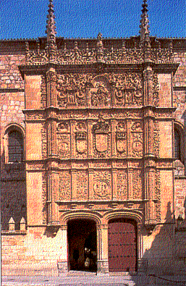
Concluida la visita de este museo, nos dirigimos por la calle de Libreros, pasando por delante de la Casa Rectoral (hoy Museo Unamuno), a situarnos frente a la espléndida fachada de la Universidad, joya suprema del estilo plateresco que hubiera sido imposible realizar salvo con una piedra fácil de modelar, como es la de las cercanas canteras de Villamayor –característica de todos los edificios tradicionales de Salamanca y que hoy día se sigue afortunadamente utilizando para las nuevas construcciones-. Ya la habíamos contemplado con admiración la tarde anterior, al entrar al interior de la Universidad, pero ahora pudimos hacerlo con mucho más detenimiento, escuchando las estupendas explicaciones de nuestra guía que nos señaló muchos detalles arquitectónicos y de las imágenes, y nos hizo sabrosos comentarios sobre significados y claves del conjunto y de muchos detalles. A la famosa “rana” no creyó necesario hacer referencia más que de pasada.

A continuación aún tuvimos tiempo de detenernos en la Casa de las Conchas, construida a fines del siglo XV o comienzos del XVI, con sus 385 conchas en la fachada (de ellas 264 originales, las demás restauradas). Es muy bello el artesonado de la escalera. Actualmente el edificio aloja una biblioteca pública y también una oficina de turismo y un restaurante, ambos con acceso directo desde el exterior. Curiosamente, pertenece a la Junta de Andalucía, con la que hay una muy buena colaboración sobre el edificio.

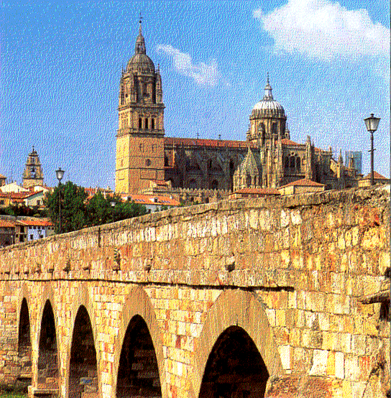
También contemplamos desde el exterior la Iglesia de la Clerecía (Jesuitas), construida en el siglo XVII por iniciativa de Felipe III, de estilo intermedio entre el herreriano y el barroco. Y, en prolongación de su fachada, la Universidad Pontificia.

Y aún hicimos tiempo para acercarnos a la conocidísima Plaza Mayor con nuestra guía, la cual nos dio explicaciones sobre su construcción, los principales edificios –con mención especial del Ayuntamiento-, sus siete entradas, los medallones que la decoran en todo su entorno, etc.

Eran cerca de las ocho de la noche, pero se nos dio solo poco más de una hora de descanso (que unos aprovecharon para descansar un poco en el hotel, muy próximo, y otros para tomar algo en alguno de los numerosos bares o restaurantes de la plaza), porque fuimos convocados a las 9 para emprender una breve visita nocturna de la ciudad, ésta vez por los alrededores y en autobús. Cruzando el río Tormes, fuimos al Parador Nacional para contemplar desde su terraza la espléndida vista de toda la ciudad, en la que destacaba la silueta iluminada de los principales edificios: catedrales, San Esteban, Universidad, etc. y en primer término la Casa de Lis. Tanto al ir como al volver, al cruzar el Tormes por otro puente, pudimos observar el Puente romano (por el que no se permite el tránsito rodado). Y además, al regreso, ya cruzado el río, nos acercamos e hicimos una breve parada junto al Toro de piedra, situado frente a la entrada al puente, que es citado en el “Lazarillo de Tormes” por lo cual hay en su inmediata proximidad un monumento –en hierro- dedicado a la memoria de este “pícaro”. Volvimos al hotel, con tiempo aún de hacer en la ciudad una cena más o menos ligera quien no la hubiera hecho antes.

El día siguiente, último de nuestro viaje, salimos después de desayunar, ya con los equipajes en el autobús, por la carretera N620 hacia Ciudad Rodrigo. Allí dejamos el autobús en un lugar próximo a la Catedral, dentro del recinto amurallado de la población. Nos esperaba nuestra guía, Pilar, que nos habló de los orígenes e historia de la ciudad, que en época romana se llamó Miróbriga, y de los 2.250 metros de murallas que encierran el complejo histórico-artístico que es el centro, de los cuales hay algún trozo romano y una parte del siglo XII, pero la mayor parte es del XVIII, como lo son también las construcciones defensivas exteriores que las refuerzan. Todo ello denota el carácter militar de la ciudad, como centro fronterizo que es y en la que confluyen la ruta hacia Extremadura y el Sur (la hoy llamada “ruta de la plata”) y el eje Salamanca-Coimbra. También nos dice que hay 16.000 habitantes (mirobrigense o, popularmente, farinatos) y que está a 653 metros sobre el nivel del mar. Con ella vamos hacia la Plaza Mayor, en la que confluyen las principales vías, que conducen a cuatro de las seis puertas que había en las murallas. En ella se encuentra el Ayuntamiento (edificio del siglo XVI, renacentista), la casa de primer marqués de Cerralbo, con un bello friso, y el edificio que fue antigua Audiencia y cárcel.

Por la calle de la Colada vamos hasta una de las antiguas puertas, pasando por delante de la Casa de la Cadena. Nuestra guía nos muestra cómo las diferencias de alineación entre calles y la existencia de ventanas fortificadas precisamente en las esquinas en que se corta la alineación ponen de manifiesto el carácter defensivo con que está construida la ciudad.

Desde la Puerta Colada pasamos a la Plaza del Castillo, en la que está el Verraco, que al parecer es del siglo V o VI a.C. Junto a la plaza vemos el magnífico Alcázar, mandado construir por Enrique II de Trastámara en 1372. Nos asomamos al mirador de la muralla que había empezado a construir Fernando II de León. Debajo de ella transcurre el río Águeda, atravesado por el Puente Antiguo que está completamente batido desde el Alcázar.

Desde la plaza del Castillo seguimos paseando por las calles, haciéndonos notar nuestra guía –además de algunos edificios públicos como el Hospital de la Pasión, que fue antes judería, y la iglesia de San Agustín- numerosas casas y palacios privados de gran categoría. Muchos de ellos son de los siglos XVI y XVII y en algunos hay hoy día oficinas de cajas de ahorro u otras entidades. Es el caso de la oficina de Correos, digna de ser visitada, aunque en grupo no podíamos hacerlo por tratarse de una casa pequeña en la que siempre hay público (Solo algunos de nosotros, separándonos brevemente del grupo, pudimos subir por su bella escalera hasta la planta donde está la oficina). Es de notar que en estos edificios notables son abundantes los escudos heráldicos torcidos, los cuales, como es sabido, corresponden a hijos ilegítimos de personajes importantes. No faltan, sin embargo, casas con escudos derechos. Uno de los palacios más grandes es el de los Águila, en el que no pudimos entrar, en el que hay una importante capilla con un “calvario” que fue realizado en 1557 por Juan de Juani. Allí se va a crear ahora un museo de Escultura.

En nuestro paseo llegamos a la plaza del Conde, al lado de las murallas, y en ella o junto a ella hay tres de estos importantes palacios (uno de ellos el del Conde de Alba de Yeltes, al que se debe el nombre de la plaza). Nuestra guía nos comentó que la ciudad perdió muchas de sus riquezas en la guerra de la Independencia, debido al doble saqueo primero de los franceses y luego de los ingleses que vinieron “a ayudarnos”. Sarcásticamente, Wellington recibió el título de Duque de Ciudad Rodrigo.

Desde allí regresamos a la plaza Mayor, donde se despidió de nosotros la guía, que no pudo acompañarnos a comer, lo que hicimos el grupo en el restaurante Estoril, bastante próximo.

Después de comer tuvimos un poco de tiempo para visitar la Catedral, fundada por Fernando II en 1165 pero no terminada hasta el siglo XVI. El retablo mayor, hoy desaparecido, debió ser uno de los más extensos de la pintura española del siglo XV. Es notable la sillería gótica del coro, que no pudimos contemplar en detalle. Si pudimos ver la denominadas puerta de las Cadenas, que da entrada a la nave del crucero, que luce una rica decoración escultórica en la que se une el último románico con el naciente gótico. Está integrada por doce esculturas de personajes del Antiguo Testamento, colocados todos bajo arcos algo apuntados y ricamente decorados.

Nada más salir de la catedral subimos al autobús y emprendimos el viaje hacia Madrid, deshaciendo el camino hasta Salamanca, sin volver a entrar en ella, y siguiendo sin más descanso que una breve parada antes de llegar a la autopista A6, para llegar a Madrid hacia las 9 o 9 ½ de la noche.

